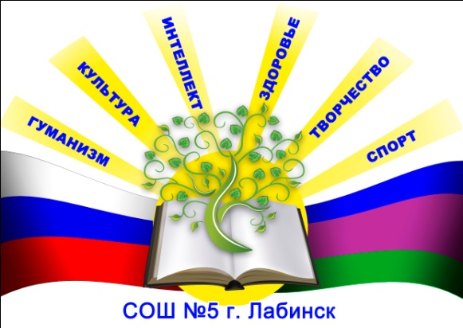
МУНИЦИПАЛЬНОЕ ОБЩЕОБРАЗОВАТЕЛЬНОЕ БЮДЖЕТНОЕ УЧРЕЖДЕНИЕ СРЕДНЯЯ ОБЩЕОБРАЗОВАТЕЛЬНАЯ ШКОЛА № 5 ГОРОДА ЛАБИНСКА МУНИЦИПАЛЬНОГО ОБРАЗОВАНИЯ ЛАБИНСКИЙ РАЙОН

Урок математики 2 класс

Тема: « Умножение и деление на 5.
Пятая часть числа.»

Автор :
учитель начальных классов
Радионова Галина Фёдоровна

2011 год
Тема: Умножение и деление на 5. Пятая часть числа.
Цели урока: закреплять знание табличных случаев умножения и деления на 2, 3, 4, 5; совершенствовать умение находить доли числа действием деление; познакомить учащихся с историей русских мер массы; развивать внимание и логическое мышление.
Ход урока
I. Организационный момент.

Игры, шутки - всё для вас!
Пожелаем всем удачи -
За работу в добрый час!
II. Устный счет.
1. Соедините выражения с одинаковыми значениями.
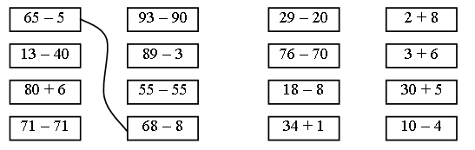

2.Задача.
В упаковке 20 штук витаминов. В день можно принимать по 4 штуки.
На сколько дней хватит витаминов?
3. 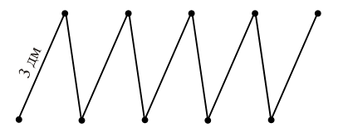

-Чему равна длина ломаной?

4. Рассмотрите иллюстрации на доске:
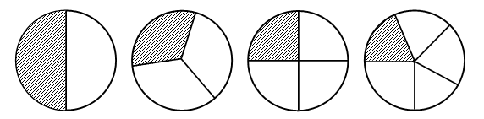
– Какая часть круга закрашена на каждом рисунке?
К какому рисунку подходит пример: 5 : 5= 1
III. Сообщение темы урока.
– Сегодня мы будем совершенствовать умение находить пятую часть числа действием деление.
IV. Работа по теме урока.
1. Работа по учебнику.
Статья «Путешествие в прошлое» (с. 10).
Из истории мер массы.
Система мер у русского народа
– Сегодня мы узнаем, как люди научились определять массу различных предметов. Определите, что весит больше: карандаш или тетрадь? Теперь возьмите 8 карандашей в одну руку и тетрадь в другую. Что получилось? Значит, 1 тетрадь весит 8 карандашей. Вот мы и придумали новую единицу массы – «1 карандаш». Теперь в «карандашах» можно измерять все что угодно. Так поступали древние торговцы, используя различные подручные средства. Например, на Руси древнейшей мерой массы была гривна (или фунт) – кусок металла, масса которого по нынешним меркам равна примерно 410 граммам. Фунт делится на 96 золотников. Почему именно на 96, ведь гораздо проще было бы использовать круглое число? Оказывается, древние гири весили 1, 2, 3, 6, 12, 24, 48 золотников. Если все гири сложить вместе, то получится 1 + 2 + 3 + 6 + 12 + 24 + 48 = 96 золотников. Так, 1 золотник весил примерно 4 грамма. Помните пословицу: «Мал золотник, да дорог»? Действительно, золотник весил очень мало.
В аптекарском деле применялась унция, которая равна примерно 30 граммам. Чтобы измерить более тяжелые предметы, использовался пуд, который равнялся 40 фунтам, или 16 кг, тонна (столько весила бочка с жидкостью), берковец (корзина, заполненная доверху).
V. Физминутка.

Решение старинных задач (с. 10 учебника).
Решение первой старинной задачи следующее: 5 · 2 = 10, то есть 10 пудов. С ней могут справиться даже самые слабоуспевающие ученики. Сильным же детям в качестве дополнительной работы можно предложить такое задание: «Сколько примерно килограммов зерна получил крестьянин с каждой копны ржи?». Для того чтобы ответить на вопрос, ученики должны воспользоваться материалом рубрики «Путешествие в прошлое», в котором говорится, что 1 пуд – это примерно 16 кг. Так как с каждой копны получили по 5 пудов, то это примерно 16 · 5 = 80, то есть 80 кг зерна.
Перед решением второй старинной задачи надо обратить внимание детей на то, что пятак – это медная монета достоинством 5 копеек.
Решение: 5 · 4 = 20.
Ответ: мальчик получил одну серебряную монету достоинством 20 копеек.
2. Работа в печатной тетради № 2.
Задание № 7.
– Прочитайте задачу.
– Что известно? Что требуется узнать?
– Решите задачу разными способами.
Решение:
I способ:
1) 1 · 5 = 5 (р.).
2) 5 + 5 = 10 (р.) или 5 · 2 = 10 (р.).
– Монетой какого достоинства можно заменить все Катины монеты по 1 рублю?
– Сколько действий теперь надо выполнить, чтобы ответить на вопрос задачи?
II способ:
1) 5 · 2 = 10 (р.).
– Какой способ решения вам понравился больше?
Задание № 10.
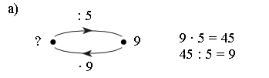
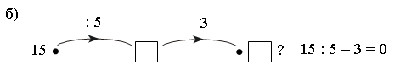
– Решите данные примеры.
– Подчеркните только те примеры, ответы которых делятся на 5.
– Сравните числа, которые делятся на 5. Какой вывод вы можете сделать?
Признак делимости чисел на 5.
Если число оканчивается на 0 или 5, то оно делится на 5.
– Назовите несколько своих чисел, которые можно разделить на 5.
VI. Итог урока.
- Как найти пятую часть числа?
- Что нового узнали для себя?
- Оцените свою работу на уроке.

VII. Домашнее задание : № 18 (учебник); № 12 (рабочая тетрадь).

